1. iSCSI 설정법
NAS에서의 대상과 LUN 만들기
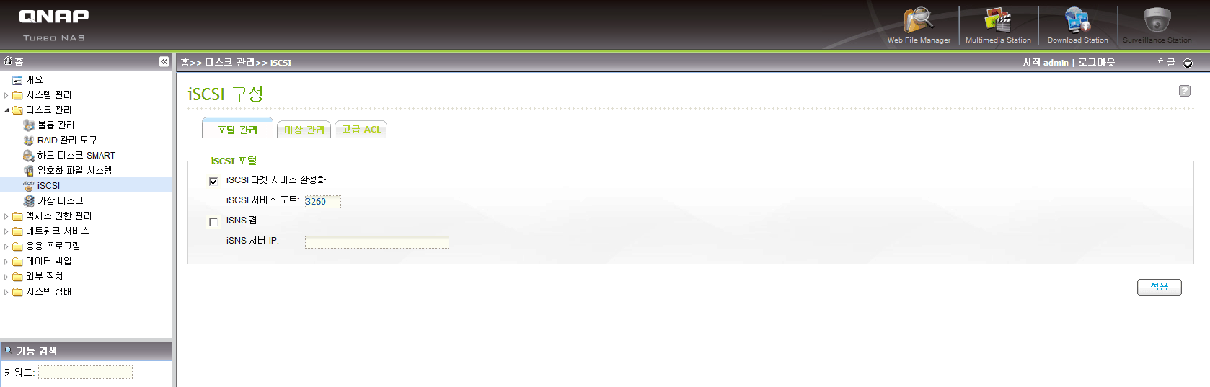
■ 메뉴
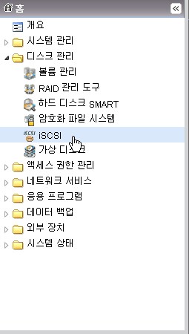

■ 대상관리
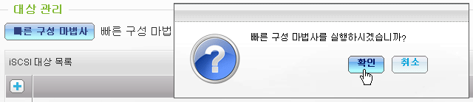
빠른 구성 마법사를 실행 합니다.
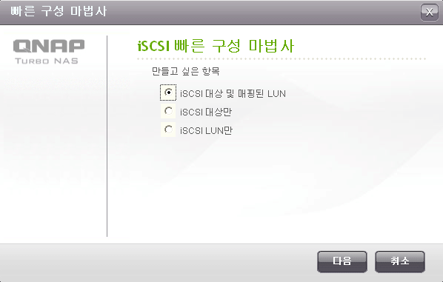
만들고 싶은 iSCSI대상과 매핑된 LUN을 선택합니다. 여기서 iSCSI대상만 선택하면 PC에 NAS드라이브 용량에 대한 LUN을 제외한 대상만 연결되고 iSCSI LUN만 선택하면 NAS용량만 iSCSI로 할당할 뿐 PC쪽에 대상적용을 못하게 됩니다. 만약 이미 적용된 대상에 iSCSI LUN만 추가 하게 된다면 2개의 iSCSI드라이브를 쓰게 됩니다.
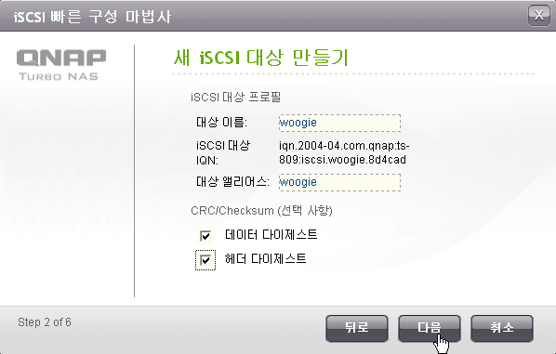 사용할 대상 이름과 앨리어스를 지정한 합니다. 선택 사항에서 CRC(순환중복검사)/Checksum(오류정정)의 데이터 전체 및 헤더만 검사할 것인지 선택합니다.
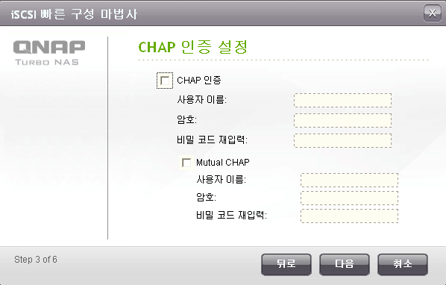 CHAP(Challenge Handshake Authentication Protocol)의 보안설정 여부/ 설정을 합니다.
■ iSCSI LUN
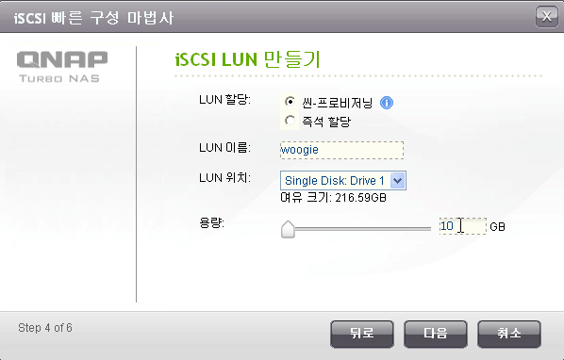 씬-프로비저닝(Thin Provisioning) 및 즉석 할당 여부와LUN 이름 및 위치 할당크기를 선택합니다.
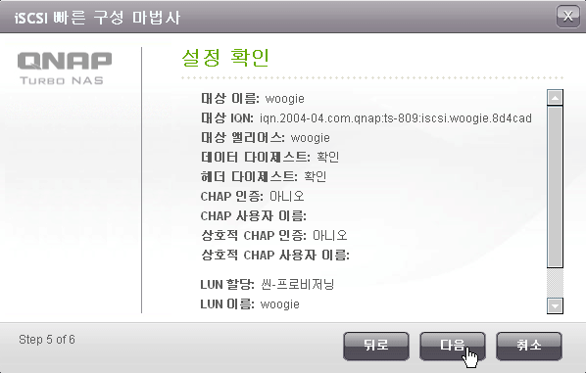

설정 확인
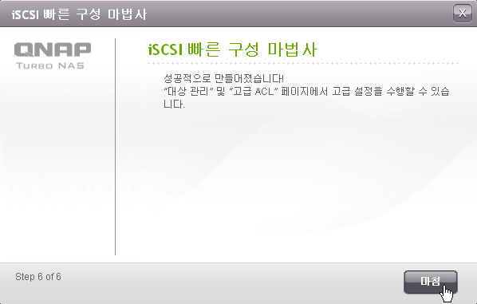 최종 마침
■ iSCSI 구성
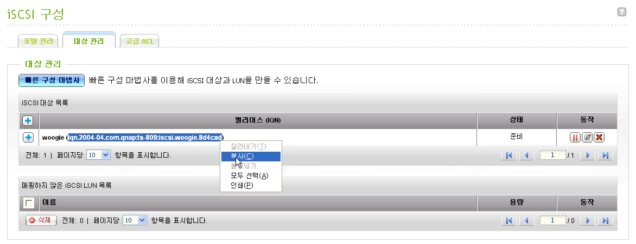 설정을 마치면 iSCSI 대상 목록이 표시되며 iSCSI initator를 설치하면 매핑된 iSCSI LUN 목록에 표시가 됩니다. MS iSCSI initator설치 및 설정법은 아래 목록에 있습니다.

Microsoft iSCSI initiator 설치하기
■ Download받기
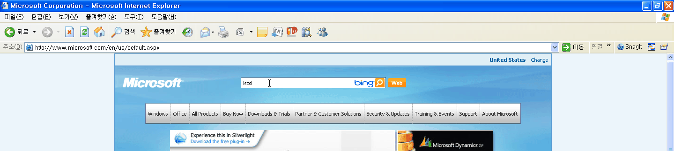
http://www.microsoft.com 사이트에서 iSCSI라고 검색합니다.

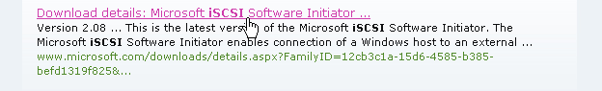
검색된 목록에서 이니쉐이터를 클릭합니다.
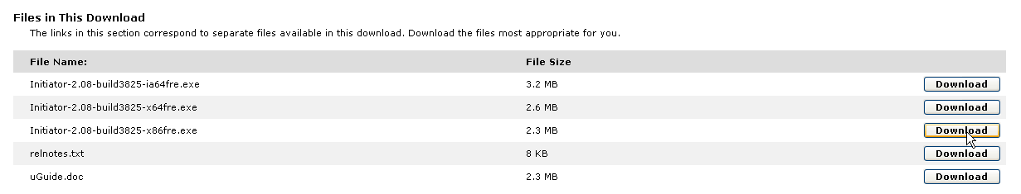
Ia64bit, x64bit,x86 에 해당하는 OS를 골라 다운로드를 합니다.
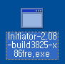
설치파일

■ 설치하기
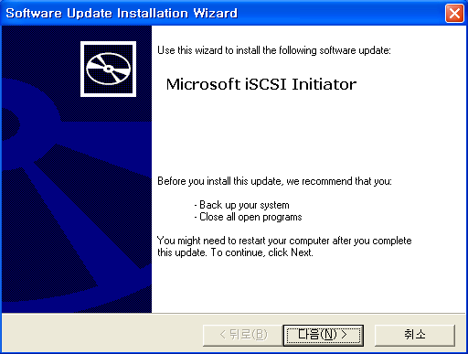
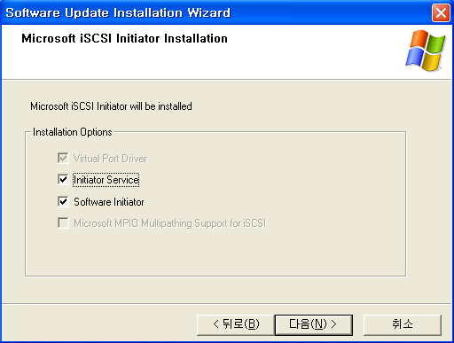 Initator서비스 및 소프트웨어를 선택하고 다음을 누릅니다.
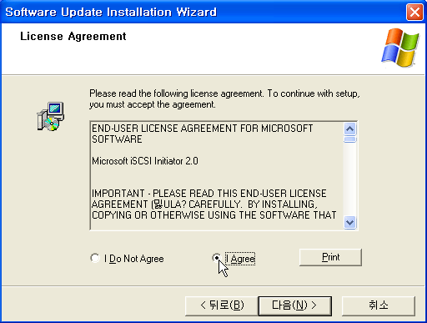 약관동의
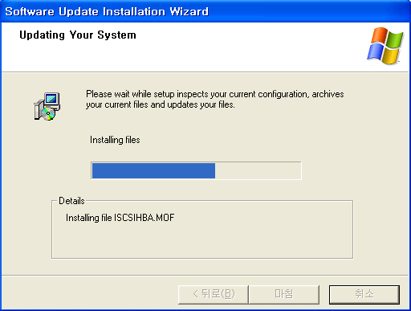 설치중
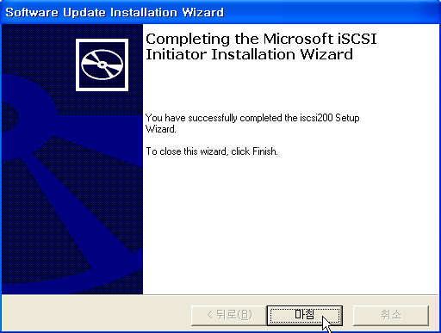 설치종료
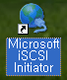 설치가 종료되면 다음 같은 아이콘이 생성이 됩니다.

■ 설정법
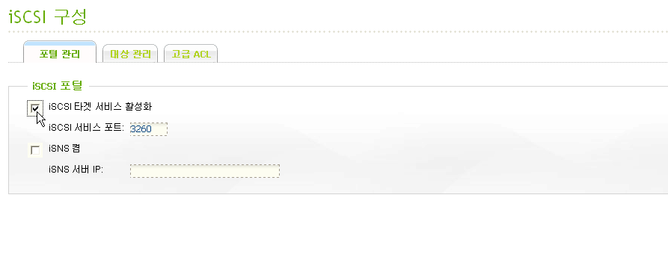 NAS iSCSI구성에 3260서비스 포트와 타겟 서비스 활성화를 시킵니다.
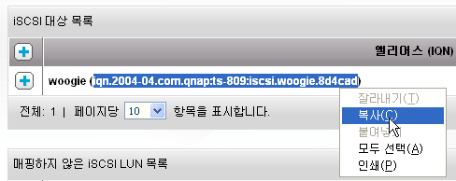 생성한 iSCSI의 대상 노드 이름을 복사합니다.
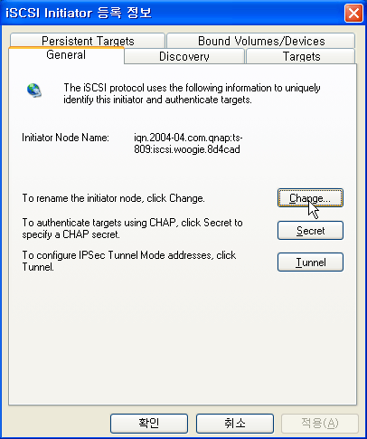 iSCSI Initator의 General 항목에서 Change 버튼을 클릭합니다.
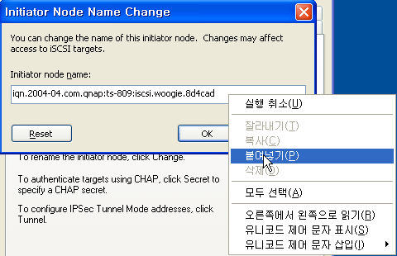
복사 한 iSCSI 대상 노드명을 붙여넣기 하고 OK버튼을 클릭합니다.

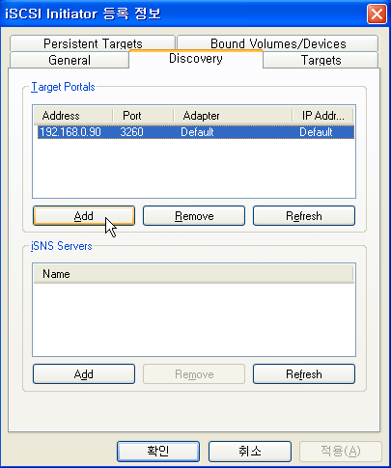
iSCSI Initator의 Discovery메뉴의 Add버튼을 클릭합니다.
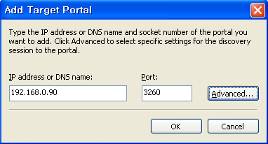
NAS장비의 IP주소와 포트를 입력 합니다.

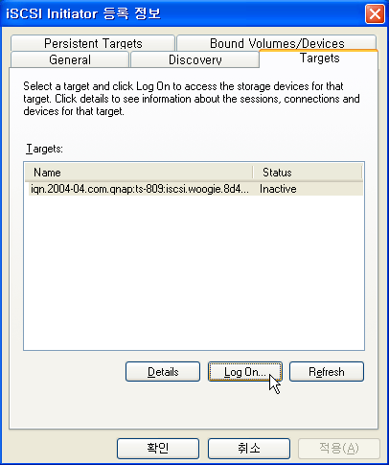
iSCSI Initator의 Tagets 메뉴에서 Log On 버튼을 클릭합니다.
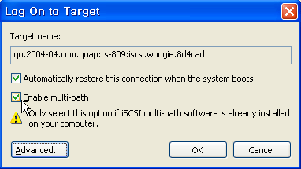
2가지 체크박스의 체크를 한 후 OK버튼을 누릅니다.
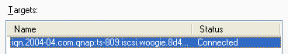
iSCSI Initator의 Targets의 메뉴에서 Target의 상태가 로그인 되었음을 확인 할 수 있습니다.

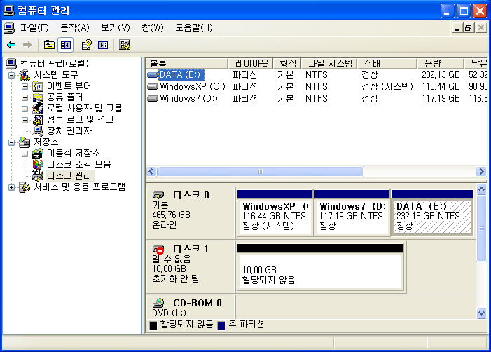
이제 PC의 ‘제어판->관리도구->컴퓨터관리->디스크관리’에서 새로운 디스크가 발견된 것을 확인합니다.
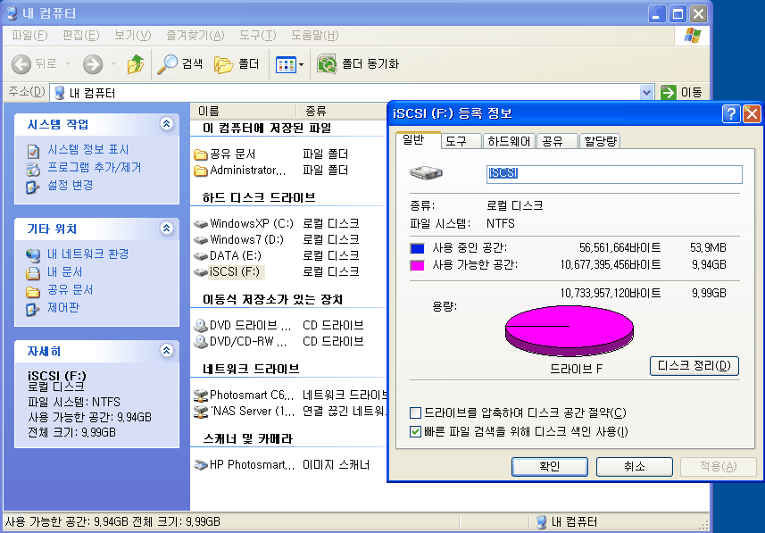
디스크를 초기화 한 후 파티션을 생성하면 위와 같이 로컬 디스크로 생성이 됩니다.

